**회의록**

|  |  |  |  |  |  |
| --- | --- | --- | --- | --- | --- |
| 회의일시 | 2018년 5월 16일 14:00~01:30 | 조 | 4조 | 작성자 | 20160461 박다운 |
| 참석자 | 20131228 정학수 | | **서명** |  | |
| 20131295 천예찬 | |  | |
| 20140623 부형돈 | |  | |
| 20140855 윤형웅 | |  | |
| 20160522 박장훈 | |  | |
| 20160949 이준규 | |  | |
| 20160461 박다운 | |  | |

|  |  |
| --- | --- |
| 회의안건 | 설계 기술서 함수 파라미터 및 반환 값 정의 |

|  |  |  |
| --- | --- | --- |
| 회의내용 | 내용 | 비고 |
| * 클래스 다이어그램 메소드 파라미터, 반환 값 정의 * 시퀀스 다이어그램 순서 보완 |  |

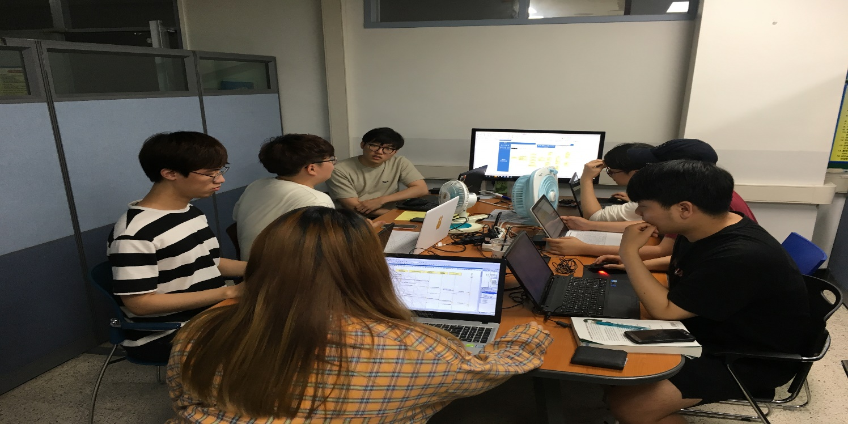

|  |  |  |
| --- | --- | --- |
| 결정사항 | 내용 | 진행일정 |
| - 첫 번째 바운더리 클래스, 두 번째 바운더리 클래스 반환값 void, 파라미터 없음.  - check 함수 파라미터 정의, 반환값 bool, DB컨트롤 클래스 PRINT함수 반환값 객체, 파라미터 없음 | 다음 회의 시 토론 |

|  |  |
| --- | --- |
| 특이사항 |  |